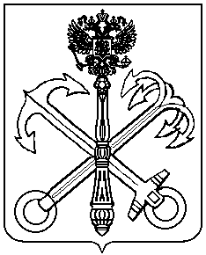

МУНИЦИПАЛЬНЫЙ СОВЕТ
внутригородского муниципального образования города федерального значения Санкт-Петербурга муниципальный округ
КОМЕНДАНТСКИЙ АЭРОДРОМ

Р Е Ш Е Н И Е ПРОЕКТ

30.05.2024 года Санкт-Петербург №____

О реестре муниципального имущества

В целях организации полного и точного учета имущества, находящегося в собственности муниципального образования муниципальный округ Комендантский аэродром, руководствуясь Федеральным законом от 06.10.2003 №131-ФЗ «Об общих принципах организации местного самоуправления в Российской Федерации", законом Санкт-Петербурга от 23.09.2009 года №420-79 "Об организации местного самоуправления в Санкт-Петербурге", Уставом внутригородского муниципального образования города федерального значения Санкт-Петербурга муниципальный округ Комендантский аэродром, руководствуясь приказом Минфина России от 10.10.2023 N 163н "Об утверждении Порядка ведения органами местного самоуправления реестров муниципального имущества" (Зарегистрировано в Минюсте России 01.12.2023 N 76239)

Муниципальный совет решил:
1. Установить, что во внутригородском муниципальном образовании города федерального значения Санкт-Петербурга муниципальный округ Комендантский аэродром ведется реестр муниципального имущества в соответствии с Порядком, утвержденным приказом Минфина России от 10.10.2023 №163н.
2. Установить ведение реестра на электронных носителях.
3. Установить, что учет муниципального имущества в реестре сопровождается присвоением реестрового номера муниципального имущества, который формируется из очередного порядкового номера объекта учета, вносимого в соответствующий подраздел реестра.
4. Контроль за выполнением настоящего решения возложить на главу Местной администрации внутригородского муниципального образования города федерального значения Санкт-Петербурга муниципальный округ Комендантский аэродром.
5. Решение вступает в силу с момента его официального опубликования (обнародования).

Глава Муниципального образования
МО Комендантский аэродром М.Ф. Рябыкина

